Nye T50 webterminalstørrelser
B&R udvider serien af Power Paneler
B&R udvider Power Panel T50 serien med to nye størrelser. Der er nu fem forskellige størrelser at vælge imellem. Den mindste version er på 5" og den største 15,6". Alle T50 modeller har glas touch-skærme og betjenes med multi-touch bevægelser.
Kraftfuld hardware
Denne type HMI-terminaler er kompakte, nemme at konfigurere og ideelle til premium maskindesign. Funktioner som zoom og swipe giver en intuitiv brugeroplevelse. Med den kraffulde hardware, der opfylder de høje krav til web-baseret HMI, kan Power Panel T50 bruges til at implementere enten webbaserede eller VNC-baserede applikationer.
Nem konfiguration
T-Seriens Power Paneler leveres med en integreret service side. Servicesiden åbnes uden at skulle installeres og gør det muligt at tilpasse indstillinger som IP-adresse, DHCP-server eller pauseskærm direkte på enheden.
Hurtig kabling
Power Panel T50 er udstyret med et Gigabit Ethernet interface. Det er også muligt at få Power Panel T50 enhederne leveret med en integreret switch, der giver mulighed for simpel kabling med daisy-chain.

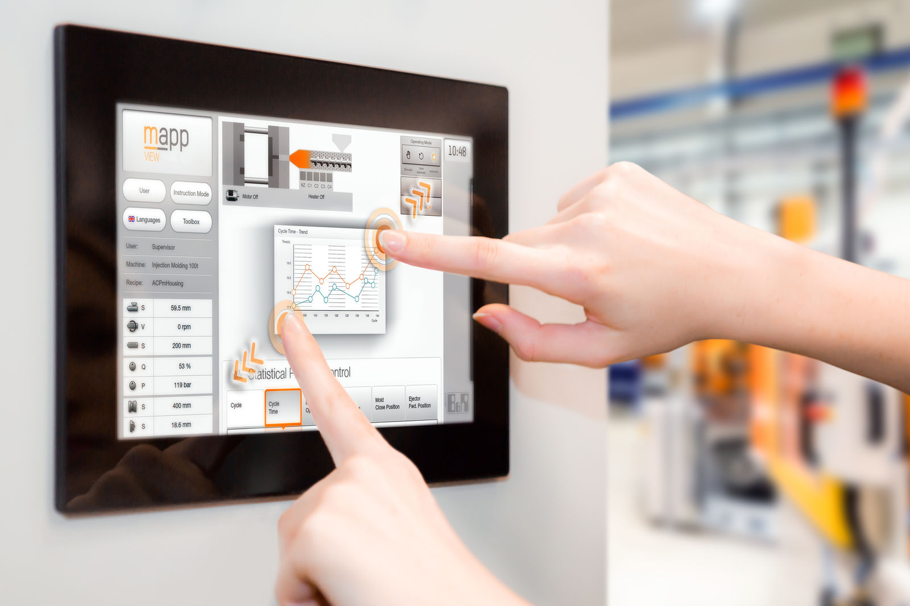
Power Panel T50 har en projiceret, kapacitiv multi-touch skærm, der er perfekt til moderne og brugervenlige HMI applikationer.

Om B&R Industrial Automation i Danmark
B&R i Danmark er et datterselskab af B&R Industrial Automation, som er en innovativ automationsvirksomhed med hovedkontor i Østrig og kontorer i hele verden. Den 6. juli 2017 blev B&R en selvstændig forretningsenhed i ABB Group. Som global markedsleder i industriel automatisering kombinerer B&R den nyeste teknologi med avanceret ingeniørarbejde for at forsyne kunder i stort set alle brancher med de mest optimale løsninger inden for automation og proceskontrol. Firmaets styrings- og drevløsninger samt industri PC’er og visualiseringssystemer sætter nye standarder inden for industriel automation. Med Industrial IoT kommunikationsstandarder som OPC UA, POWERLINK og openSAFETY såvel som den effektive software platform Automation Studio, skubber B&R konstant grænserne for hvad der er muligt inden for automatisering. Den nyskabende ånd og en klar forpligtelse af skabe simple processer sikrer B&R til at være på forkant med industriel automatisering og overstige kundernes forventninger.
Ved genoptryk af denne pressemeddelelse, venligst send en kopi til:
B&R Industrial Automation A/S
Marketingafdeling
Rolundvej 17-19
5260 Odense S
office.dk@br-automation.com

